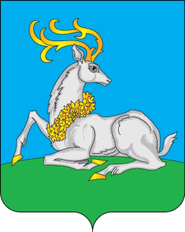
МУНИЦИПАЛЬНОЕ КАЗЕННОЕ УЧРЕЖДЕНИЕ
«УПРАВЛЕНИЕ ДОРОЖНОГО ХОЗЯЙСТВА И КАПИТАЛЬНОГО СТРОИТЕЛЬСТВА ОДИНЦОВСКОГО ГОРОДСКОГО ОКРУГА МОСКОВСКОЙ ОБЛАСТИ»

П Р И К А З
18.03.2022 № 5/14
г. Одинцово

О внесении изменений в проект организации дорожного движения на автомобильных дорогах в границах территориального управления Одинцово Администрации Одинцовского городского округа Московской области

Для осуществления безопасного дорожного движения и улучшения пропускной способности автомобильных дорог общего пользования местного значения в границах Одинцовского городского округа Московской области (далее – автомобильные дороги), руководствуясь Федеральными законами от 06.10.2003 № 131-ФЗ «Об общих принципах организации местного самоуправления в Российской Федерации», от 10.12.1995 № 196-ФЗ «О безопасности дорожного движения», от 08.11.2007 № 257-ФЗ «Об автомобильных дорогах и о дорожной деятельности в Российской Федерации и о внесении изменений в отдельные законодательные акты Российской Федерации»,

П Р И К А З Ы В А Ю:

1. Внести в проект организации дорожного движения на автомобильных дорогах в границах территориального управления Одинцово Администрации Одинцовского городского округа Московской области том IV, утвержденный приказом МКУ «Упрдоркапстрой» от 01.03.2022 № 2/14 следующее изменение:
схему организации дорожного движения на автомобильной дороге «автомобильная дорога (Московская обл., Одинцовский р-н, г. Одинцово, М-1 «Беларусь» - Полевая - Можайское шоссе), изложить в редакции согласно приложению;
2. Информацию об изменении дорожного движения опубликовать в установленном порядке.
3. Приказ вступает в силу со дня его подписания.
4. Контроль за исполнением приказа возложить на заместителя директора Милюкова С.А.

Директор С.В. Батушенко

СОГЛАСОВАНО:

Заместитель директора С.А. Милюков

Начальник отдела правового обеспечения
и имущественных отношений Е.А. Донских

Исп.: Стребков С.С.
8 (495) 246-0166

